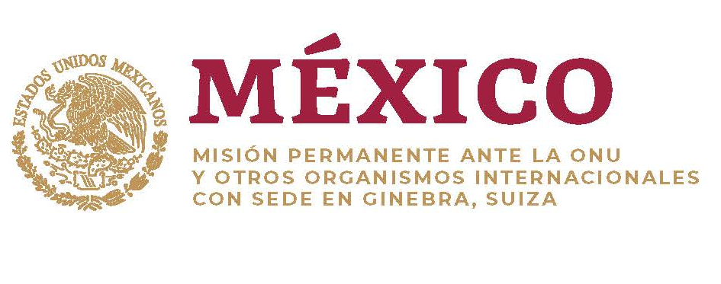

Intervención de la Delegación de México en el diálogo con la República Unida de Tanzania
39º período de sesiones Mecanismo de Examen Periódico Universal

Ginebra, 5 de noviembre de 2021.

Tiempo: 2min 10 seg
Gracias Presidenta,

Agradecemos a la delegación de la República Unida de Tanzania la presentación de su informe. Se reconoce la reducción significativa de la pobreza y el avance en la lucha contra la corrupción, mediante el fortalecimiento de instancias gubernamentales y la legislación al respecto. También celebramos que la matriculación escolar haya aumentado hasta el 95.7% en 2020.
Con el objeto de fortalecer las políticas de derechos humanos en la República Unida de Tanzania, México respetuosamente recomienda:
- Aprobar la implementación del Plan de Acción Nacional de los Derechos Humanos, creado desde 2017.

- Garantizar el acceso de la población a información, a la participación política y a la libre expresión, facilitando consultas con la sociedad civil cuando se discutan iniciativas de ley relacionadas con este derecho y en el entorno electoral.

- Armonizar la regulación con relación a la edad mínima para contraer matrimonio y prohibir matrimonios y uniones infantiles precoces.

- Revisar la legislación nacional para mitigar las causas de las prácticas de persecución contra personas con albinismo y los efectos en los derechos humanos de la ley sobre la brujería y la ley sobre las medicinas tradicionales y alternativas.

- Intensificar la labor encaminada a prevenir e investigar los casos de
abuso sexual de niños y eliminar la práctica de la mutilación genital femenina que aún continúa implementándose pese a su tipificación como delito.

Deseamos éxito a la República Unida de Tanzania en este ciclo de examen.

